КДР по Читательской грамотности 6 класс
Вариант № 1
Задание 1. Из каких отрезков НЕВОЗМОЖНО сложить треугольник? Обведи номер одного верного ответа и объясни свой выбор, опираясь на информацию из текста.
1) 4, 8 и 10 см
2) 5, 7, 8 см
3) 6, 2, 3 см
4) 4, 3, 2 см
Задание 2. Какая информация о египетском треугольнике в тексте есть, а какой нет? Отметь знаком V в каждой строке ответ «Есть» или «Нет».
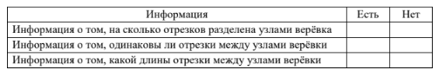
Задание 3. Найди на рисунке ниже два египетских треугольника и обведи их номера.
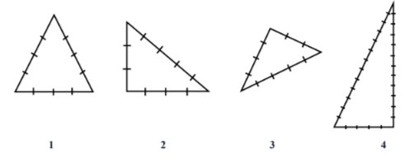
Больше заданий и ответов
Вариант № 2
Задание 1. Какой язык называется мёртвым? Обведи номер самого точного ответа.
1) который никто уже не знает
2) на котором никто не говорит
3) в котором изменились значения многих слов
4) на котором только учёные создают слова
Задание 2. Что, кроме лексики, позаимствовал из языка древних греков русский язык? Приведи два примера.
Изучи данные в таблице и выполни задания 3–5.
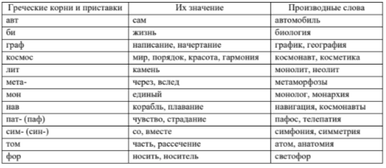
Задание 3. Объясни с помощью информации в таблице, как перевести с греческого подчёркнутое слово «Новейшая фантастика. Том 1». Впиши одно слово.
Задание 4. Перечитай в третьем абзаце объяснение термина калька. Образуй русское слово-кальку к слову симпатия. Впиши одно слово.
Больше заданий и ответов
Вариант № 3
Задание 1. Задание 1. В каком году Николай Резанов начал «государеву службу» и в каком году его служба окончилась? Впиши даты. Год начала Год окончания
Задание 2. Впиши в таблицу названия кораблей.
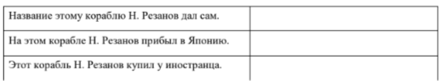
Задание 3. Несмотря на то что Н. Резанов не смог заключить торговый договор с Японией, его поездка в эту страну имела положительный результат. В чём он состоял?
Задание 4. Для чего Николай Резанов отправился в Калифорнию? Обведи номер одного верного ответа.
1) чтобы инспектировать русские поселения
2) чтобы основать в Калифорнии форт Росс
3) чтобы закупить продовольствие для Аляски
4) чтобы заключить брак с дочерью коменданта Сан-Франциско
Больше заданий и ответов
Вариант № 4
Задание 1. Впиши в таблицу фамилии двух учёных, под руководством которых было снято «таёжное проклятие».
Задание 2. Грипп часто распространяют птицы, чуму – грызуны. Почему приехавшие на Дальний Восток учёные решили, что переносчиками неизвестной инфекции в тайге являются не звери и не птицы? Обведи номер одного верного ответа.
1) Неизвестной болезнью заболевали только в апреле – августе.
2) Только у насекомых и паукообразных много контактов с человеком.
3) Болезнь поражала только побывавших в определённых районах тайги.
4) Пока учёные охотились на неведомого врага, тот охотился на них.
Задание 3. Работа вирусологов названа в тексте героической. Приведи два факта, которые это подтверждают.
Задание 4. Сравнив график заболеваний с графиком активности комаров, слепней и клещей, Л.А. Зильбер «снял подозрения» с комаров и слепней. В каком месяце люди не могли заразиться неизвестной болезнью из-за комаров? Обведи номер одного верного ответа. 1) в августе 2) в июне 3) в апреле 4) в июле
Больше заданий и ответов

Разбор заданий: ответы к Краевой диагностической работе по Читательской грамотности для 6 класса, по Красноярскому краю на 20.11.2025 г. Включает в себя авторский разбор вопросов для 6 класса. Материалы являются официальными взяты и опубликованы в ознакомительных целях

